

UNIVERSIDADE FEDERAL DE SANTA CATARINA
EEL5105 – Circuitos e técnicas digitais
TURMA 0132B

TÍTULO
Relatório de atividades da aula(9) realizada em 29/05/2008

Matheus Bratfisch

Florianópolis, 30 de maio de 2008.

INTRODUÇÃO
Neste laboratorios vimos circuitos sequenciais, que são circuitos que se diferem dos circuitos combinacionais pois não dependem somente de suas entradas, dependem também de seu estado anterior. Um circuito sequencial é o flip-flop que é um elemento de memoria formado pelo arranjo de portas logicas.

objetivos
Verificar o funcionamento de um flip-flop JK, implementar o flip-flop tipo D e T a partir do JK e montar um contador de 4 bits com Flip-Flop JK.

Lista de equipamentos
Laboratório de ensino digital
4 – Flip-flop JK

Desenvolvimento
  - Implementação Flip-Flop D (delay) a partir do JK 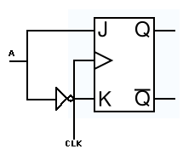

  - Analise de sua tabela verdade. (D=A)
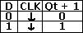

  - Implementação Flip-Flop T (toggle) a partir do JK 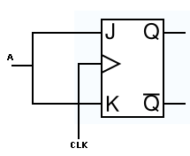

  - Analise de sua tabela verdade. (T=A)
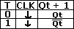

  - Contador de 4 Bits.[2]
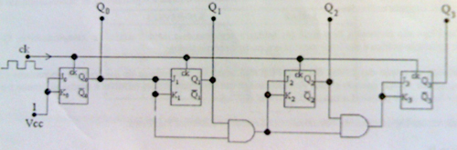

  - Diagrama de tempos do clock. [3]
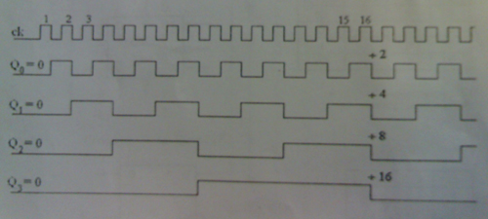

conclusões
Concluimos que os flip-flops funcionam como esperado, dependem do seu estado anterior. Também concluimos que os flip-flops tipo D e T podem ser implementados a partir do flip-flop JK.

bibliografia OU REFERÊNCIAS BIBLIOGRÁFICAS
[1] http://pt.wikipedia.org/wiki/Flip-flop - Imagem Flip-Flop JK
- Utilizado para criação dos outros flip-flops.
[2] Laboratorio de sistemas digitais – Prof Hanilson Savi e Joni da Silva Fraga – Pg. 16
[3] Laboratorio de sistemas digitais – Prof Hanilson Savi e Joni da Silva Fraga – Pg. 16

